**感谢你们的支持！**

到年末时，我们收到了许多合作伙伴的赞助

我们非常感谢这些赞助，因为这些赞助我们能为公众提供更好的工具和机器，以及良好的工作环境。

所以我们想借此机会感谢这些公司

**美国优利激光公司**

赞助这种全新的激光切割机和过滤系统！

公司网址：[www.ulsinc.com.tw](http://www.ulsinc.com.tw)

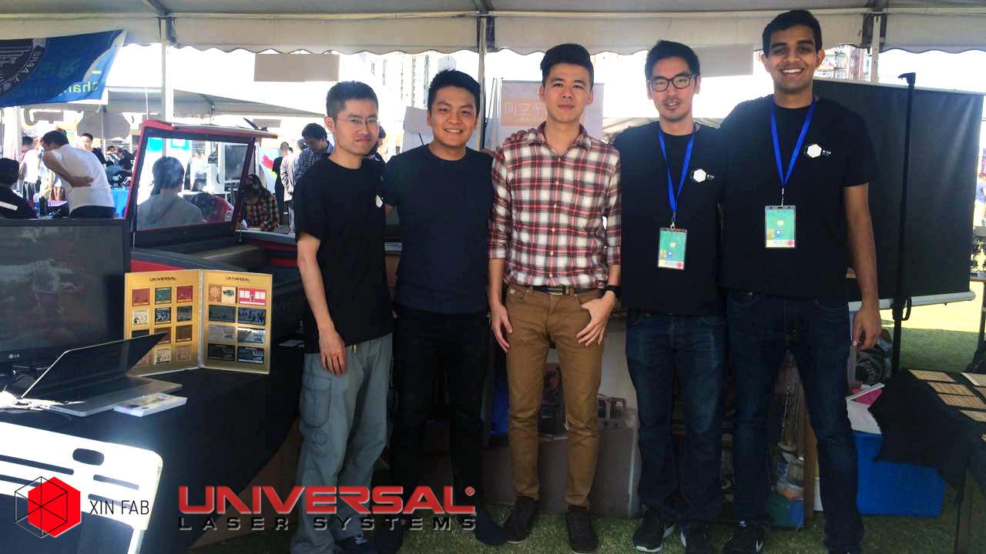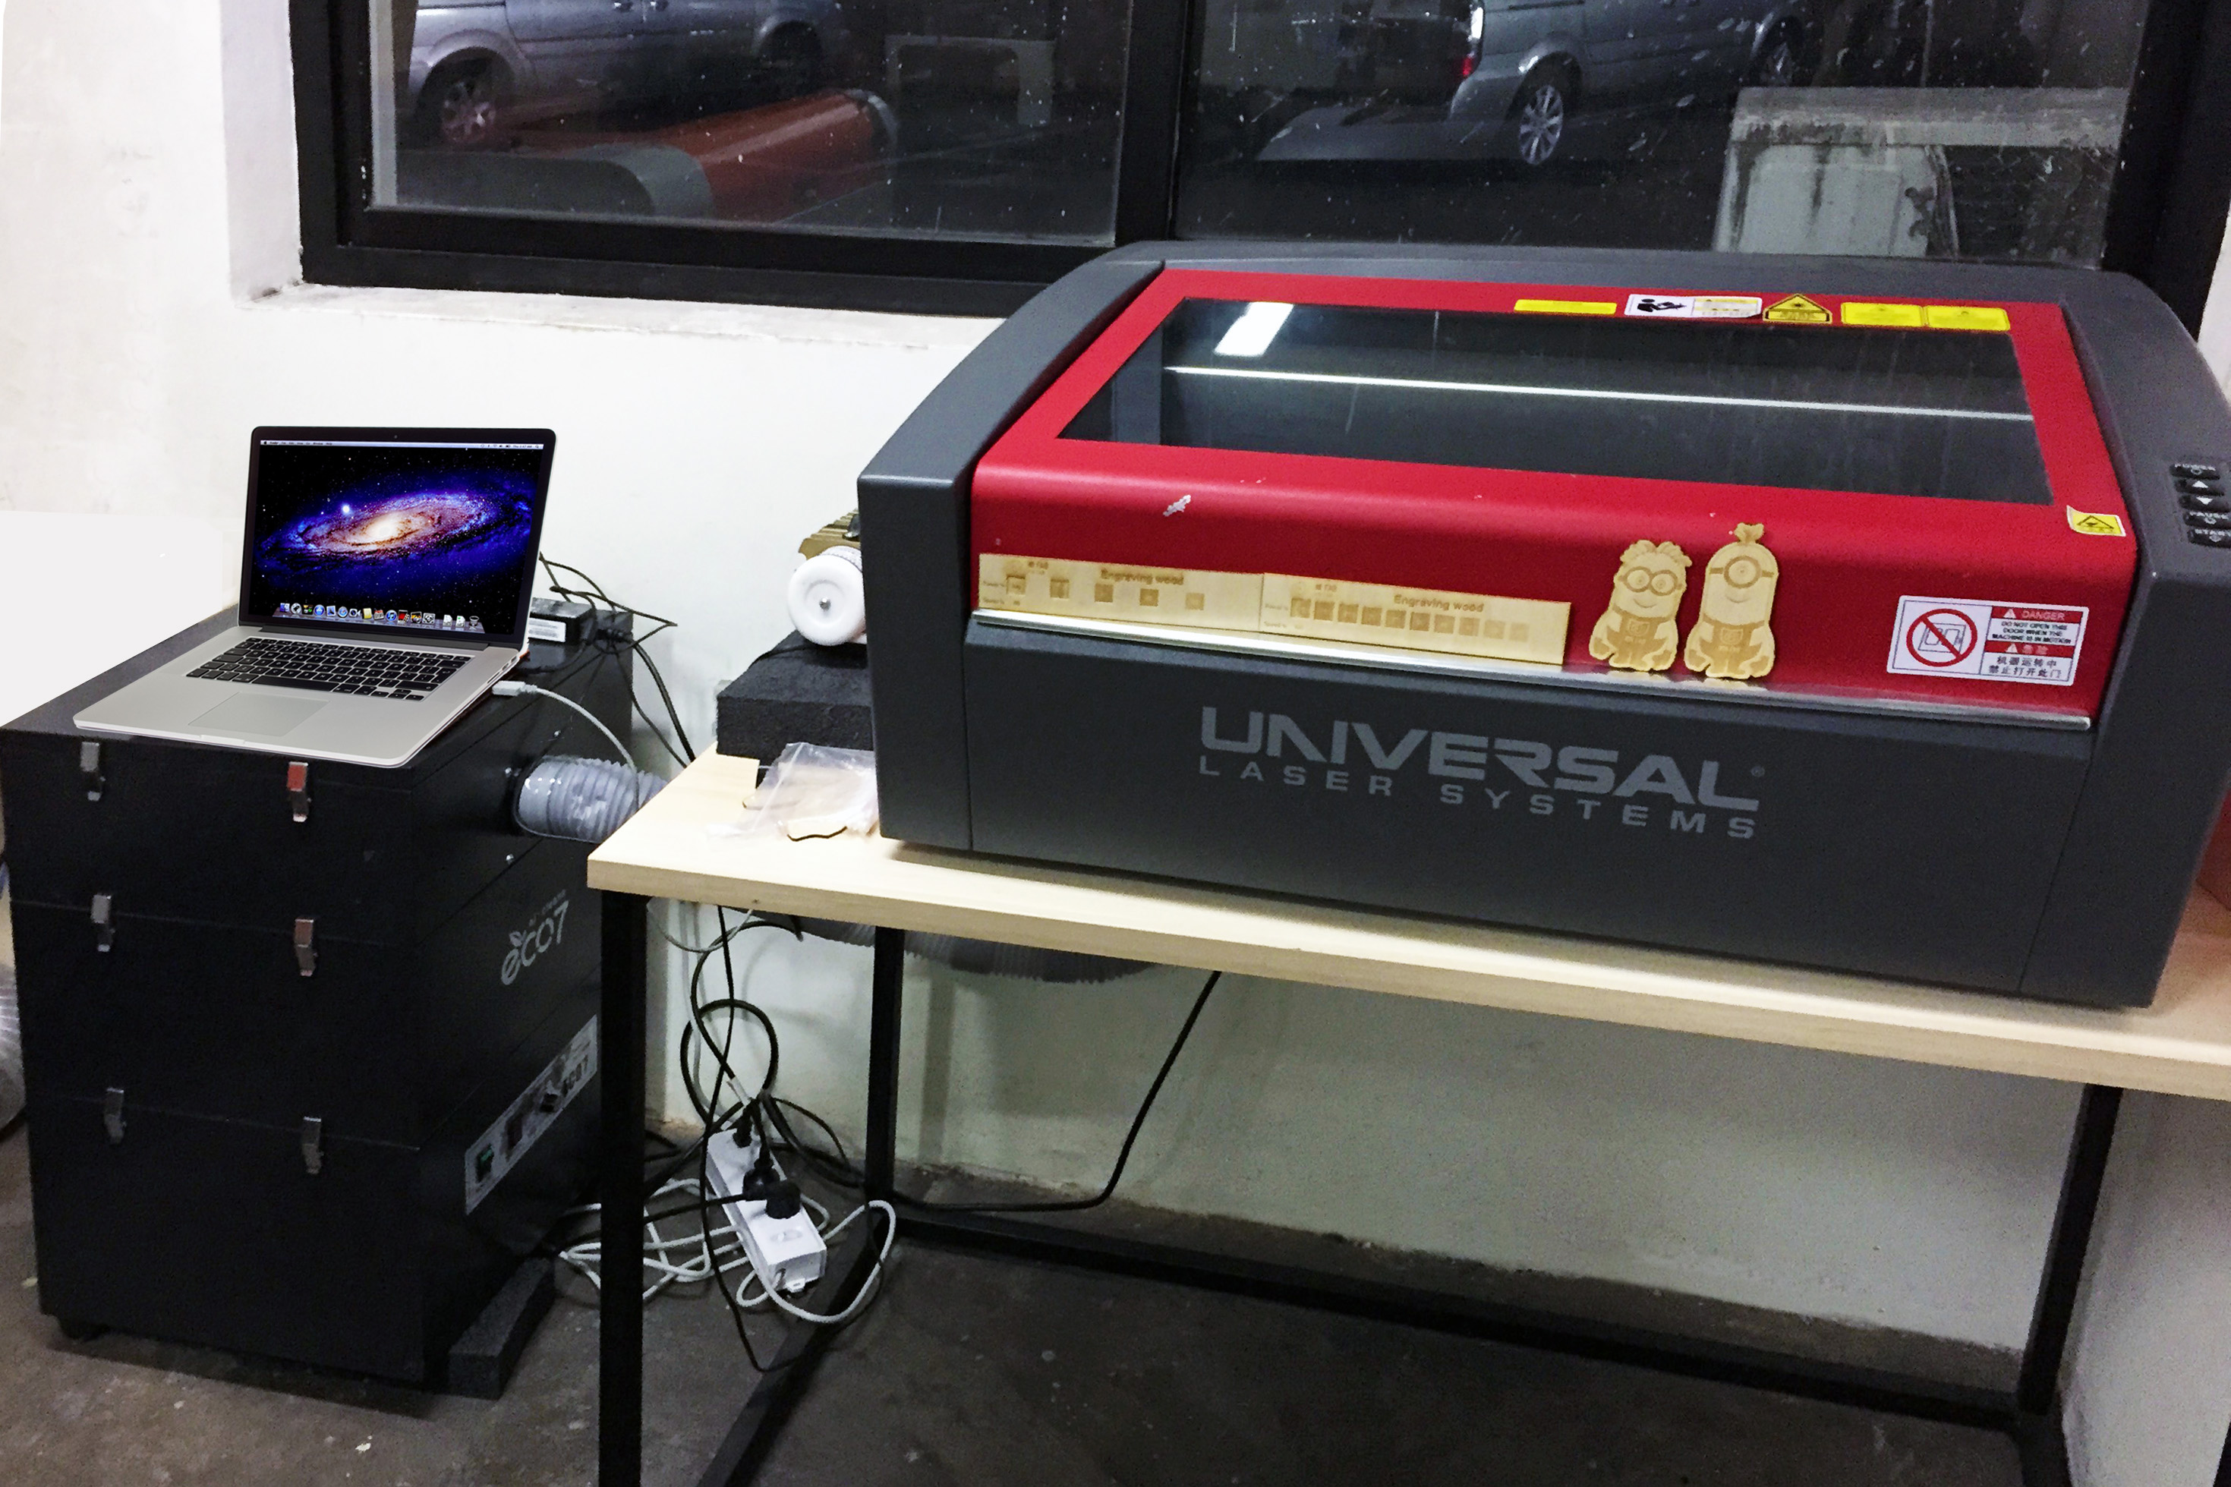

**法国安达屋集团**

赞助了许多有用的手工工具和机器！

公司网址：[www.adeo.com](http://www.adeo.com)

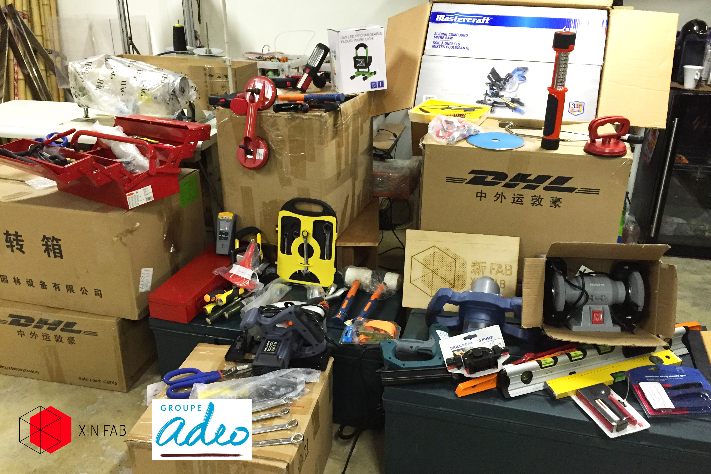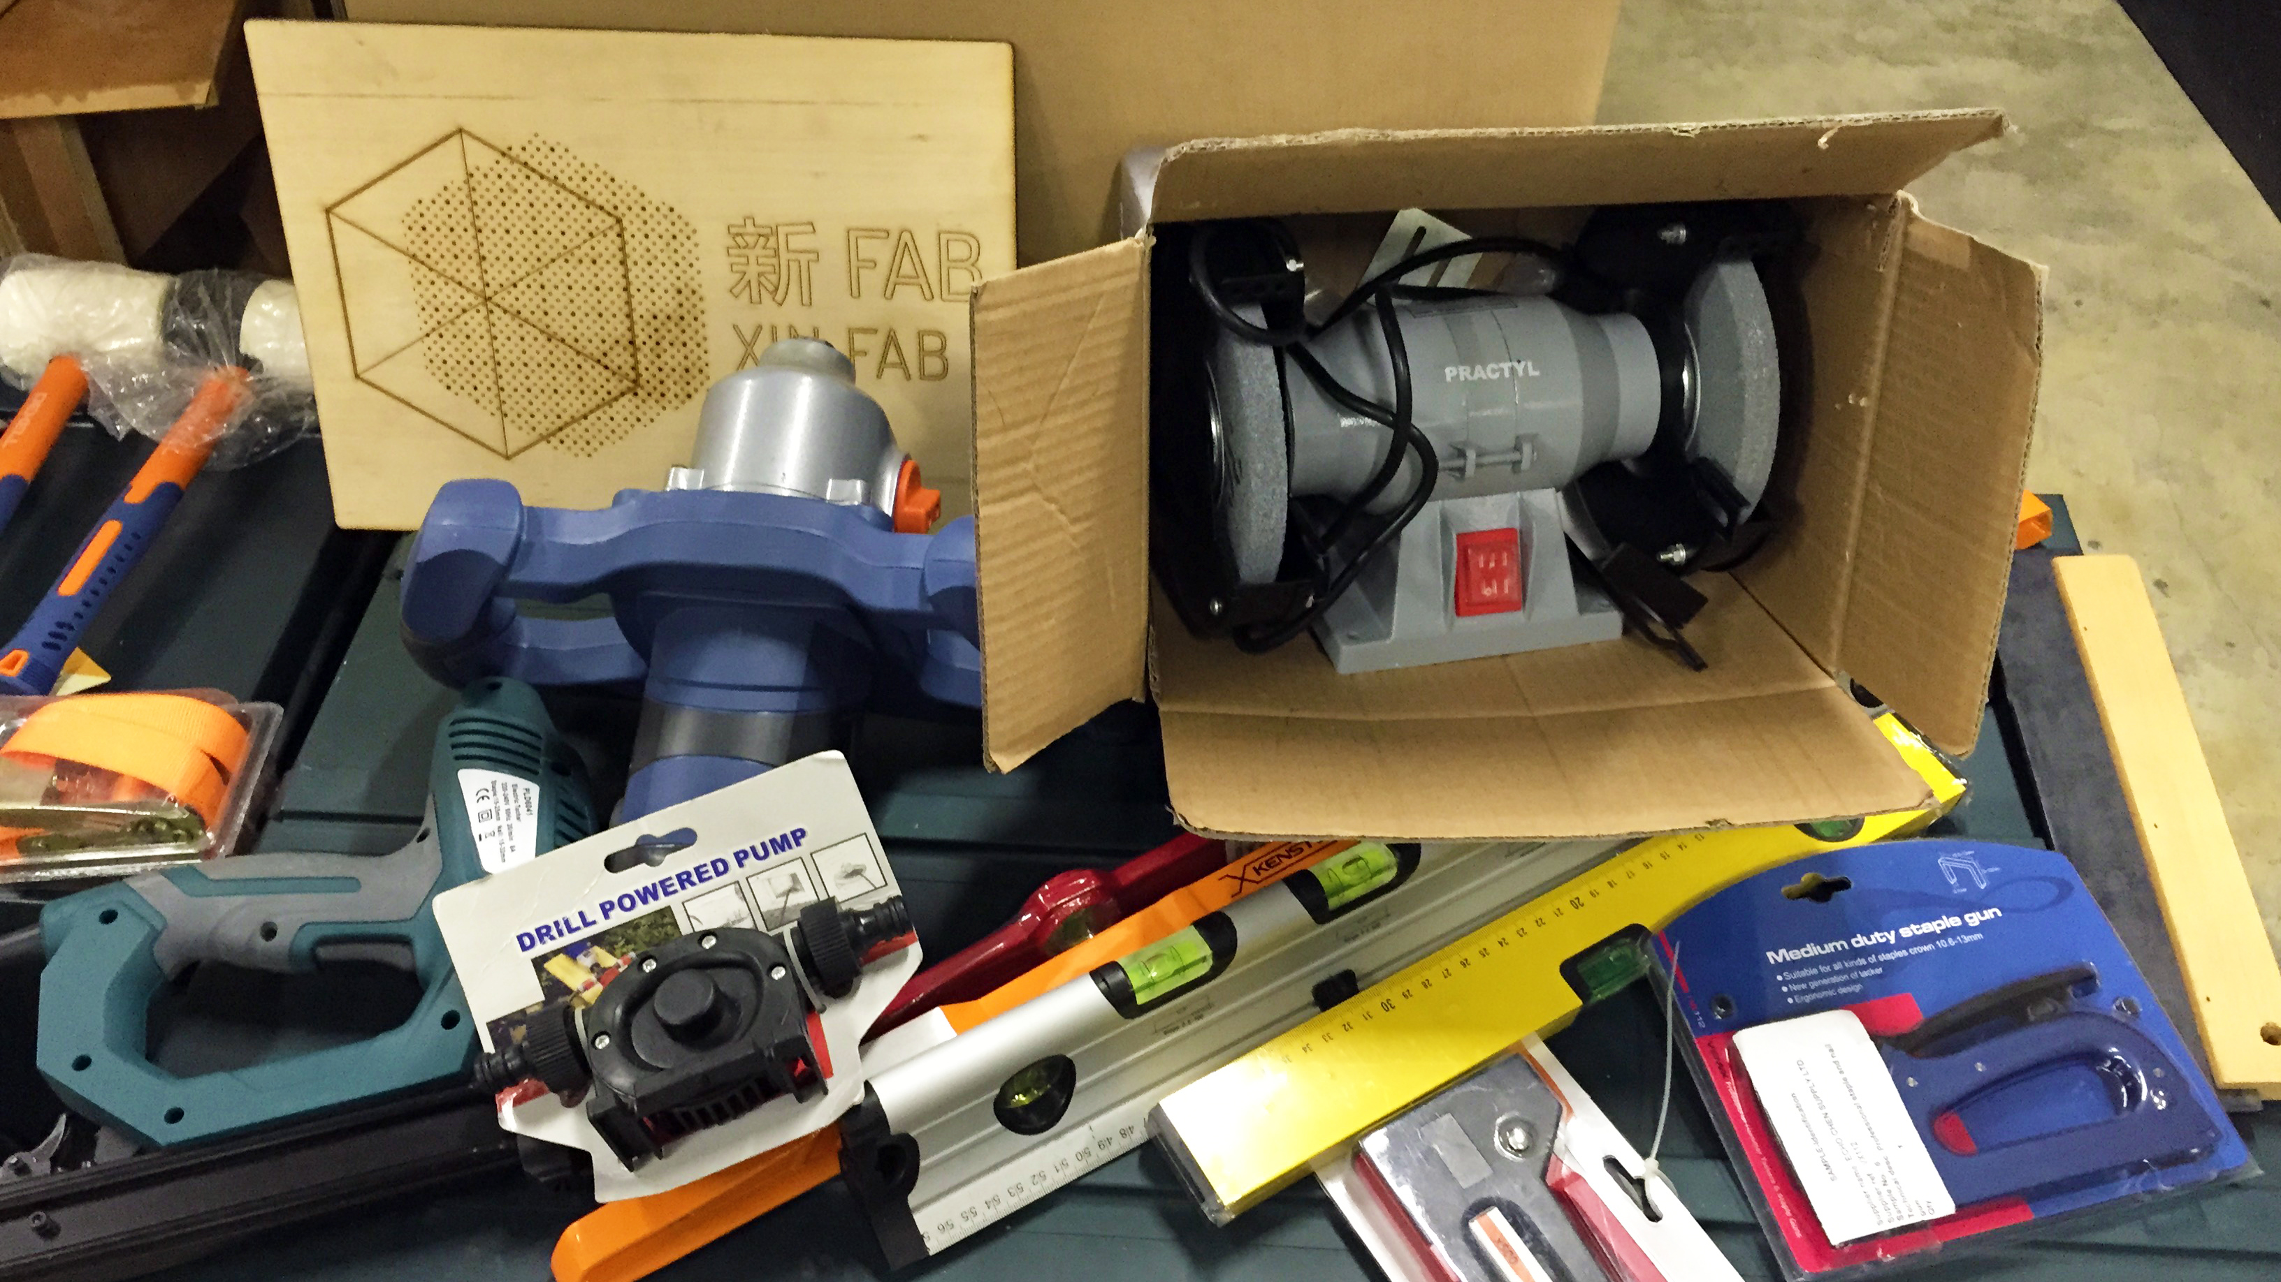

**北欧斯堪的纳维亚商务座椅集团**

赞助6张最新的马鞍形座椅和4张餐厅和会议用椅。

公司网址：[www.sbseating.com](http://www.sbseating.com)

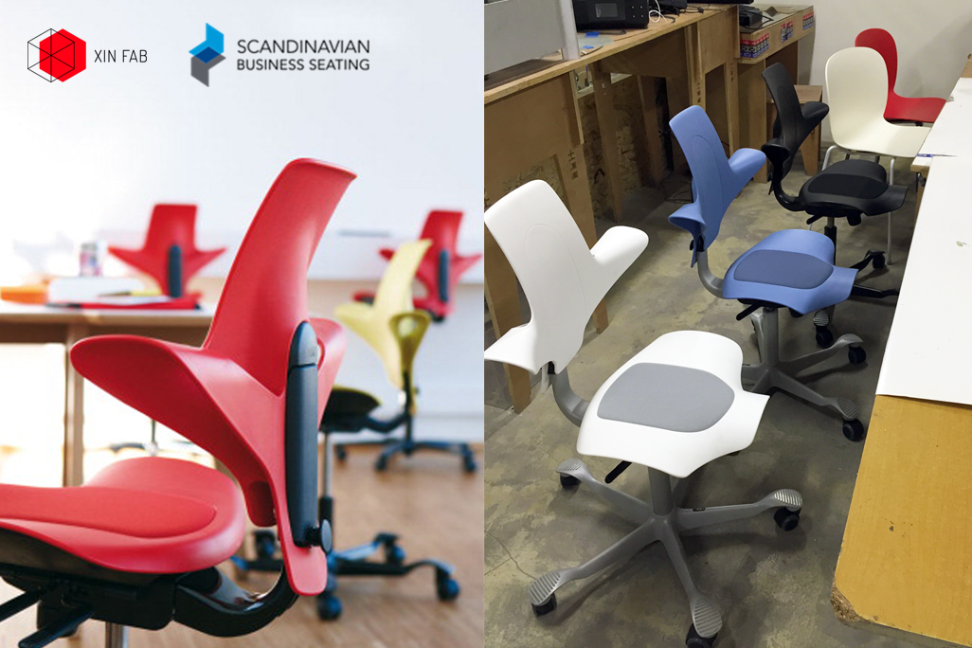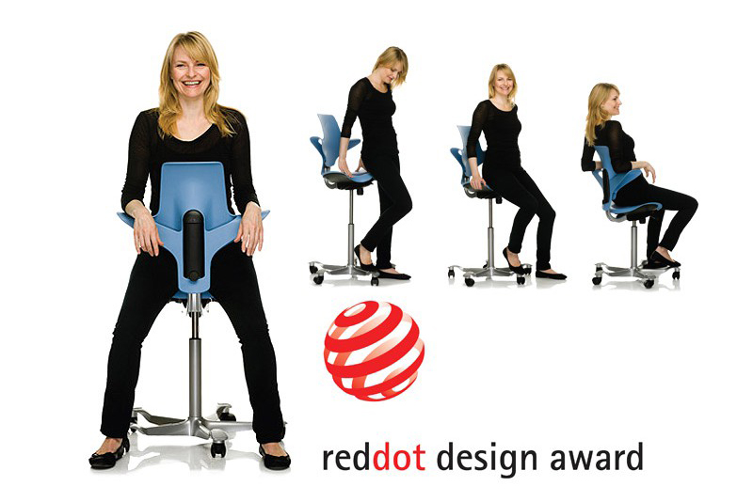

MOTIVE CHINA(动力中国)

赞助这个功能强大的工业缝纫机

公司网址：[www.motivechina.com](http://www.motivechina.com)

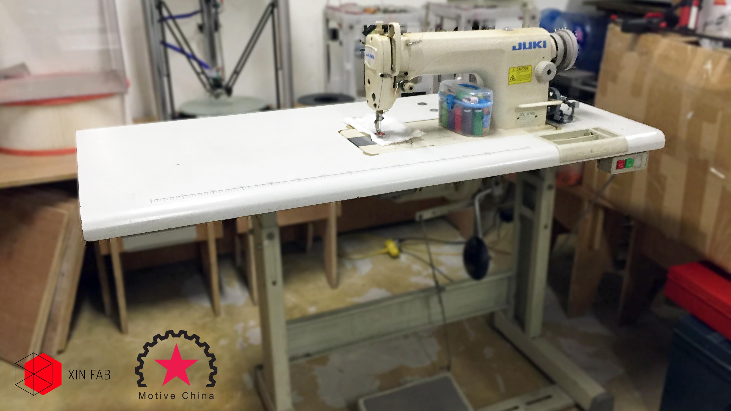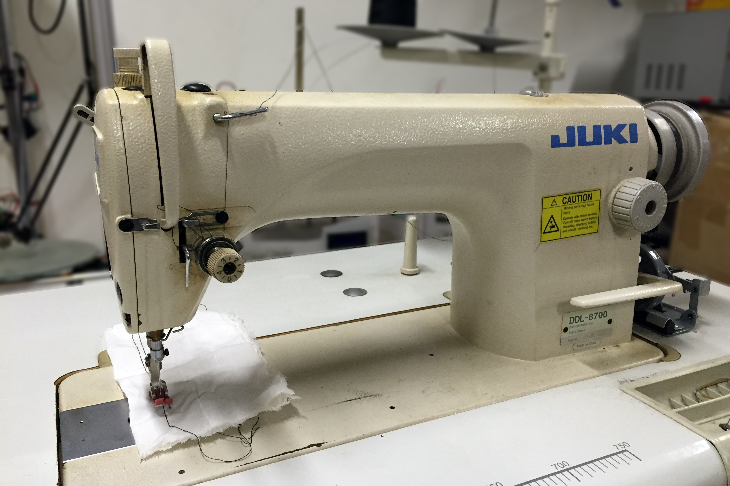

**我们是一个非盈利性机构，这些赞助帮助我们更好的经营，所以如果你有什么想要给到我们的，请联系我们。**

2016我们仍然积极在寻找合作伙伴和赞助商，期望能得到这些帮助：

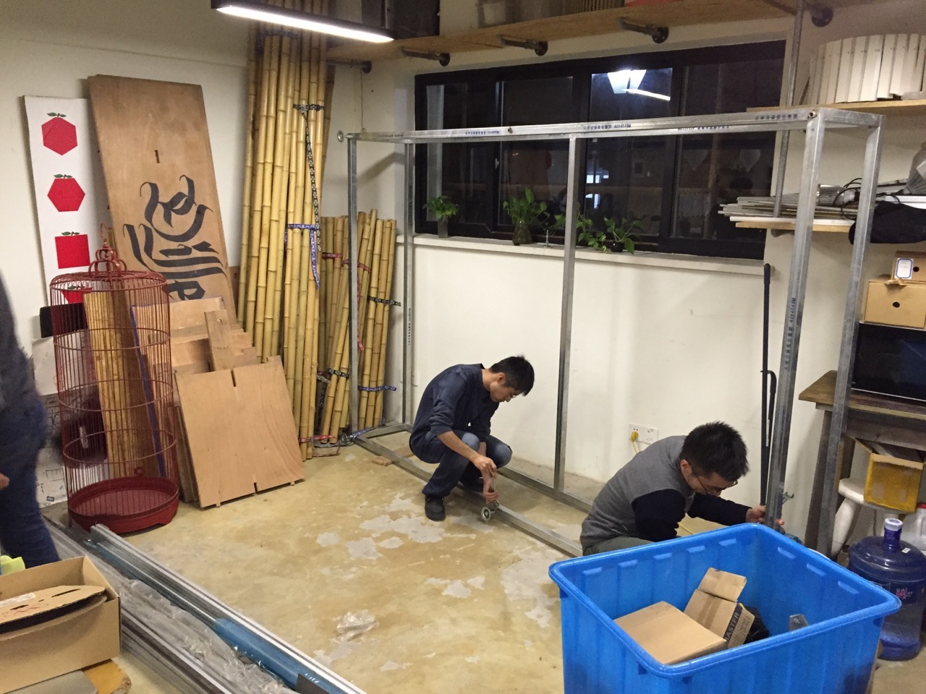-工作台（因为我们的大机器已经不在了，我们有一个大的空间可以利用）

-易于使用数控机床

-喷砂机

-真空成形机

-显示器

-财政支援

作为交换，我们将为您的品牌和产品在上海活动者社区提供推广，不仅如此，我们网络推广还连接着麻省理工学院实验室、官网、脸书，微信等社交网站。

我们期待你的回复！祝大家新年快乐！

团队成员

*Lucio（卢西奥）  
Sean（肖恩）  
Danny（丹尼）  
Eva（伊娃）  
Lufeng（陆丰）  
Simona（西蒙娜）  
Kris（克里斯）*